

|  |  |
| --- | --- |
|  | |
| **УТВЕРЖДАЮ:**  Первый заместитель Генерального директора - Главный инженер  ЗАО «ИЦ «Уралтехэнерго»  ……..…………. С.В. Кондратьев  «….» …..…………........ 2017 г. | |
|  | |
| **InfoTask** | |
| Программный комплекс реализации  расчетно-аналитических задач | |
|  | |
| **Построитель отчетов** | |
|  | |
| **InfoTask-UG.05-Reporter** | |
| **v.1.3** | |
|  |  |
|  |  |
| Екатеринбург | |
| 2017 г. | |

**ЛИСТ СОГЛАСОВАНИЯ**

**РАЗРАБОТАНО:**

Департаментом АСУТП Закрытого акционерного общества «Инженерный центр «Уралтехэнерго» (ДАСУТП ЗАО «ИЦ «Уралтехэнерго»)

**СОСТАВЛЕНО:**

|  |  |  |  |  |
| --- | --- | --- | --- | --- |
| **Наименование организации, подразделения** | **Должность** | **Фамилия И.О.** | **Подпись** | **Дата** |
| ЗАО «ИЦ «Уралтехэнерго» | Главный специалист отдела информационного обеспечения ДАСУТП | Мартюгин П.В. |  |  |
| ЗАО «ИЦ «Уралтехэнерго» | Начальник отдела информационного обеспечения ДАСУТП | Мартюгин В.И. |  |  |
|  |  |  |  |  |

**СОГЛАСОВАНО:**

|  |  |  |  |  |
| --- | --- | --- | --- | --- |
| **Наименование организации, подразделения** | **Должность** | **Фамилия И.О.** | **Подпись** | **Дата** |
| ЗАО «ИЦ «Уралтехэнерго» | Заместитель Генерального директора по АСУТП | Усов В.В. |  |  |
| ЗАО «ИЦ «Уралтехэнерго» | Директор Департамента АСУТП | Сиваков Н.Н. |  |  |
|  |  |  |  |  |

**СОДЕРЖАНИЕ**

1. ОБЩИЕ ПОЛОЖЕНИЯ 4

2. ОТЧЕТЫ INFOTASK 5

2.1. Общее описание 5

3. ОТКРЫТИЕ И НАСТРОЙКА ОТЧЕТА 6

3.1. Панель меню InfoTask. Создание новых отчетов 6

3.2. Изменение свойств отчета 6

3.3. Настройка способа сохранения отчета 8

3.4. Настройка на проекты и провайдеры 9

4. ФОРМИРОВАНИЕ ОТЧЕТОВ 12

4.1. Форма заполнения отчета 12

4.2. Формирование отчета 13

4.3. Журнал отчетов 14

4.4. Ручной ввод исходных значений 15

4.5. Редактирование абсолютных значений 16

4.6. Динамическое формирование отчетов 17

4.7. Видеоклип 18

5. УСТАНОВКА ССЫЛОК НА ЯЧЕЙКИ 19

5.1. Принципы функционирования и свойства ссылок 19

5.2. Типы ссылок 20

5.3. Форма редактирования ссылок 22

5.4. Установка ссылок 24

5.5. Редактирование шаблонов ссылок 26

5.6. Установка ссылок по шаблону 28

5.7. Очистка ячеек 28

5.8. Установка ссылок на графические объекты 28

5.9. Задание поведения фигур 29

5.10. Язык описания поведения фигур 29

6. СПИСОК ПРИНЯТЫХ СОКРАЩЕНИЙ 32

1. ОБЩИЕ ПОЛОЖЕНИЯ

Данный документ содержит описание принципов формирования отчетов для вычислительного комплекса InfoTask.

Подробнее функционирование комплекса в целом и отдельных составляющих его частей описано в других документах, входящих в комплект документации. Документация по комплексу InfoTask включает в себя следующие документы:

* InfoTask-UG.01-Base. Общее описание программного комплекса;
* InfoTask-UG.02-Constructor. Конструктор расчетов;
* InfoTask-UG.03-Tablik. Язык автоматизации расчетов Tablik;
* InfoTask-UG.04-Controller. Контроллер расчетов. Монитор расчетов;
* InfoTask-UG.05-Reporter. Построитель отчетов (данный документ);
* InfoTask-UG.06-Analyzer. Анализатор архивных данных.
* InfoTask-UG.07-Providers. Встроенные провайдеры.

Кроме того, в состав документации InfoTask для каждого поддерживаемого ПТК АСУТП входит документ, описывающий комплект провайдеров для взаимодействия с этим ПТК.

1. ОТЧЕТЫ INFOTASK
   1. Общее описание

Отчеты в комплексе InfoTask содержат в себе отображение результатов расчетов в виде ведомостей и представляют собой файлы в формате Microsoft Excel 2007-2013. Отчеты формируются при помощи приложения «**Построитель отчетов»** (далее - Построитель), который является надстройкой над **Excel 2007, 2010, 2013** или **2016** и устанавливается вместе с комплексом InfoTask. После установки комплекса на ленту меню в Еxcel добавляется вкладка «**Отчеты InfoTask»**, на которой расположен набор кнопок для работы с построителем отчетов.

Отчет представляет собой книгу Excel, которая состоит из листов, каждый из которых может включать в себя результаты расчетов. Отчеты формируются на основе заранее проектируемых бланков отчетов, в которых в соответствующие ячейки при формировании отчета помещаются значения из архива результатов расчета. Кроме того, есть возможность настроить ручной ввод некоторых исходных значений для расчета прямо в отчет. Сформированные отчеты сохраняются в архив. Также можно настроить ручную правку полученных результатов с последующим сохранением в архив уже поправленных отчетов.

Бланк отчета отличается от обычного файла Excel наличием ячеек со ссылками (ячейки с красными треугольниками в углу). Каждая такая ячейка ссылается на параметр. При формировании отчета в такие ячейки попадают значения результатов расчета по параметрам. Кроме этого, значения параметров могут отображаться при помощи фигур, нарисованных с использованием инструментов рисования Excel.

Отчет может формироваться по результатам **периодических** расчетов за произвольные периоды времени, произведенных монитором расчетов. Кроме того, отчет может формироваться по результатам **разового** расчета, который автоматически запускается прямо из построителя отчетов перед формированием отчета.

Построитель может работать с несколькими отчетами одновременно. Каждый отчет настраивается, редактируется и формируется независимо. Параметры для формирования отчетов берутся из одного или нескольких проектов InfoTask. Отчет настраивается на архивы результатов (привязывается к провайдерам-архивам) для получения данных. Каждый отчет привязывается к набору проектов InfoTask с формулами, по которым рассчитываются параметры для отчетов.

Дополнительно отчеты могут играть роль видеограмм, а именно возможно динамическое формирование отчетов в режиме реального времени или в режиме покадрового просмотра архивных значений (видеомагнитофон).

1. ОТКРЫТИЕ И НАСТРОЙКА ОТЧЕТА
   1. Панель меню InfoTask. Создание новых отчетов

Работа с построителем осуществляется через вкладку **Отчеты InfoTask** на ленте Excel, которая появляется после установки системы. Вид вкладки изображен на Рис 1. Для работы с отчетом его нужно открыть в Excel как обычную книгу Excel (расширение файла - .xlsx).



*Рис.1. Панель «Отчеты InfoTask» в меню Excel*

Для создания нового бланка отчета нужно нажать кнопку «**Создать бланк отчета»**. Вид формы представлен на Рис.2.

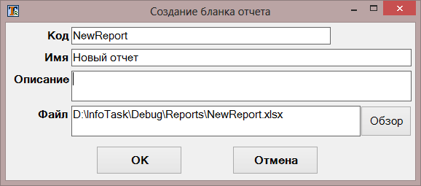

*Рис.2. Форма «Создание бланка отчета»*

Для нового бланка отчета нужно указать код, имя и путь, по которому будет создан файл. «**Код»** идентифицирует настройки отчета, а также результаты заполнения отчета, сохраненные в архив. Код может содержать только большие и маленькие буквы русского или английского алфавита, цифры и символы подчеркивания. Поля «**Имя»** и «**Описание**» служат для более подробного описания и могут быть произвольными строками. При вводе кода бланка отчета автоматически формируется путь к файлу (по умолчанию, в папку InfoTask\Reports), который может быть изменен вручную и помощи кнопки «**Обзор**».

После создания отчета сразу откроется окно с его настройками, которое также можно вызвать, нажав кнопку «**Настройка отчета»** на ленте. Настройка каждого отчета производится независимо. Окно настройки содержит 3 вкладки.

* 1. Изменение свойств отчета

Вкладка «**Свойства бланка отчета»** изображена на Рис.3. Настройки с этой вкладки хранятся в самом отчете и не меняются при переносе отчета с одного компьютера на другой.

Вкладка содержит следующие настройки:

* **«Код»** – код отчета. Если есть несколько файлов банков отчетов, то коды отчетовдолжны отличаться. Код может содержать только большие и маленькие буквы русского или английского алфавита, цифры и символы подчеркивания;
* **«Имя»** – имя отчета. Может быть произвольной строкой;
* **«Описание»** – подробный комментарий к отчету;
* **«Файл»** - путь расположения файла отчета;

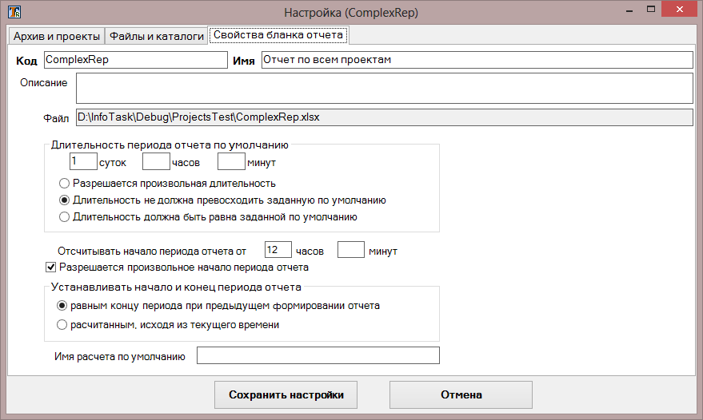

*Рис.3. Вкладка «Свойства отчета»*

* **«Длительность периода отчета по умолчанию»** – в полях указывается заданная по умолчанию длительность временного периода отчета, который указан в форме формирования отчета. Переключатель задает ограничения на период заполнения отчета и может быть в трех положениях:
* «**Разрешается произвольная длительность**» – отчет может быть сформирован за любой период;
* «**Длительность не должна превосходить заданную по умолчанию**» – значение по умолчанию задает максимально возможную длительность периода формирования отчета;
* «**Длительность должна быть равна заданной по умолчанию**» – окончание периода формирования отчета автоматически устанавливается при задании его начала, исходя из длительности по умолчанию.
* Если интервал по умолчанию рассчитывается, исходя из текущего времени, то поля «**Отсчитывать начало периода отчета от»** задают время, от которого отсчитываются периоды отчета с учетом длительности, установленной по умолчанию. Если не установлен флажок «**Разрешается произвольное начало периода отчета»**, то период отчета может быть установлен только исходя из указанного начала и длительности;
* **«Устанавливать начало и конец периода отчета»** – определяет способ, по которому устанавливается период отчета при запуске формы формирования отчета. Конец периода отчета может быть равен концу периода при предыдущем формировании отчета или рассчитываться как наиболее близкий возможный момент до текущего времени;
* **«Имя расчета по умолчанию»** – задает имя расчета, используемое по умолчанию в форме формирования отчетов.

**Пример заполнения полей:** допустим «Длительность периода отчета по умолчанию» указана 12 часов, в полях «Отчитывать начало периода отчета от» указано 8 часов 0 минут и переключатель «Устанавливать конец периода отчета» установлен в положение «рассчитанным исходя из текущего времени». Пусть форма формирования отчета была открыта 31.10.2013 в 10:00, тогда в ней будет установлено время расчета от 30.10.13 20:00:00 до 31.10.2013 08:00:00, так как время отсчитывается по 12 часов от 8:00 (время отсчитываются от 0-ого дня, 0-ого месяца, 0-ого года). Если при этом переключатель установлен в положение «Длительность должна быть равна заданной по умолчанию» и не установлен флажок «Разрешить произвольное начало периода отчета», тогда период формирования отчета можно поменять только на какой-нибудь из временных интервалов, длительностью 12 часов и начинающихся в 8:00 или 20:00.

* 1. Настройка способа сохранения отчета

Вкладка «**Файлы и каталоги»** изображена на Рис.4. Настройки с этой вкладки хранятся в самом отчете и не меняются при переносе отчета с одного компьютера на другой.

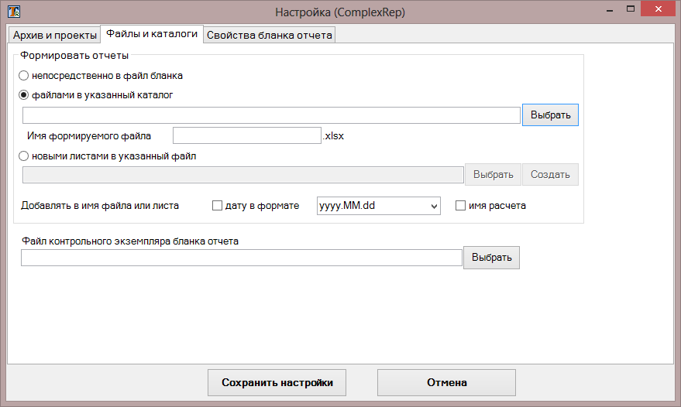

*Рис.4. Вкладка «Файлы и каталоги»*

Вкладка содержит следующие настройки:

* **«Формировать отчет»** – переключатель задает способ сохранения отчета:
* **«Непосредственно в файл бланка» –** отчеты будут формироваться в виде листов в текущий открытый файл;
* **«Файлами в указанный каталог»** – отчеты будут формироваться в виде отдельных файлов формата Excel в выбранный каталог с указанным в поле «**Имя формируемого файла**» именем. Если имя не задано, формируется файл с именем файла шаблона. К имени файла может быть добавлена дата начала периода или имя отчета;
* **«Новыми листами в указанный файл»** – отчеты будут формироваться в виде листов в выбранный или создаваемый файл. Названия листов в новом файле совпадают с названиями листов в файле шаблона, но к названию листа может быть добавлена дата начала периода или имя отчета.
* «**Добавлять в имя файла или листа**» - для удобства формирования отчетов по двум последним способам присутствует возможность автоматического изменения имени файла или листа создаваемого отчета путем добавления к нему даты выбранного из списка формата, либо имени расчета. Дата и имя расчета добавляются к имени файла или листа через символ подчеркивания. Для добавляемой даты может быть введен произвольный формат, допускаемый для значений ячеек Excel. Самые распространенные форматы содержатся в выпадающем списке. Формат даты не должен содержать символов : \ / [ ] *. Пример: если выбран формат yyyy.MM.dd_HH, и указано имя файла отчета Report, то отчет за период, начинающийся в 31.10.2013 08:00:00, сформируется в файл Report_2013.10.31_08.xlsx;
* «**Файл контрольного экземпляра бланка отчета**» - настройка позволяет выбрать файл контрольного экземпляра для данного отчета. Контрольный экземпляр может быть использован для правки бланка отчета на рабочем месте отличном, от штатного места формирования отчетов, а также для восстановления бланка отчета в случае его случайной порчи. Восстановление исходного бланка производится нажатием кнопки «**Обновить бланк из контрольного**» группы ленты «Создание и настройка».

Если предполагается использование отчета как динамического или в режиме видеомагнитофона, то формирование отчета должно производиться «Непосредственно в файл бланка».

* 1. Настройка на проекты и провайдеры

Вкладка «**Архив и проекты»** окна настроек изображена на Рис.5. Настройки с этой вкладки индивидуальны для каждого отчета и каждого компьютера. Если принести на компьютер новую версию бланка отчета, ранее присутствовавшего на компьютере, то настройки сохранятся со старой версии.

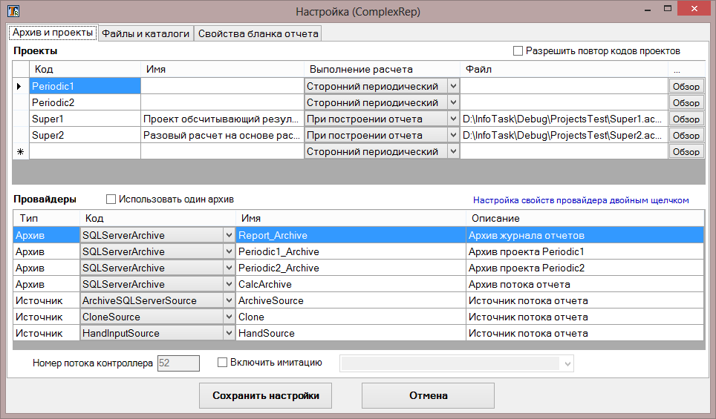

*Рис.5. Вкладка «Архив и проекты»*

Таблица «**Проекты»** содержит список всех проектов InfoTask, расчетные параметры из которых являются исходными для данного отчета. В поле «**Выполнение расчета**» указывается принцип выполнения расчета по проекту для формирования значений ячеек отчета:

* «**При построении отчета**» - расчет по проекту автоматически запускается непосредственно из построителя перед формированием отчета;
* «**Сторонний периодический**» - для формирования отчета используются значения периодического расчета по проекту, вычисленные предварительно в мониторе расчетов.

Для того чтобы добавить проект в список или изменить путь к проекту в списке, нужно нажать кнопку «**Обзор»**, около новой или существующей строчки списка и указать путь к проекту InfoTask в формате MS Access 2007-2016 (.accdb).

Если файл проекта указан явно, список параметров берется непосредственно из проекта. Кроме того для проектов со сторонним периодическим выполнением расчета список параметров может быть получен из архива результатов расчетов по проекту. В этом случае файл проекта можно не выбирать, но нужно вручную ввести код проекта в поле «**Код**» строки списка проектов. Если же явно указан файл проекта и правильно настроен архив, то список параметров, доступных для установки ссылок, формируется как объединение списков параметров из проекта и архива.

В отчете можно использовать проекты со сторонним периодическим расчетом, имеющие одинаковый код. В этом случае, каждому из проектов с повторяющимся кодом, необходимо задать псевдоним проекта. Поле для ввода псевдонима доступно, если установлен флажок «**Разрешить повтор кодов проекта**».

Если расчет хотя бы по одному из проектов отчета выполняется при построении отчета, то для расчета создается свой поток расчета. Расчет по всем проектам, рассчитываемым при построении отчета, производится последовательно в этом потоке. Номер потока отображается в поле «**Номер потока контроллера**».

Исходя из списка указанных проектов и способов выполнения расчета для этих проектов, формируется список провайдеров, с которыми работает отчет. Они содержатся в таблице «**Провайдеры»**. Для каждого провайдера может быть изменен его код и свойства. Настройка свойств провайдера вызывается двойным щелчком по соответствующей строке списка провайдеров. В список попадают следующие провайдеры.

* **Архив журнала отчетов**. Имя провайдера – **Report_Archive**. Архив, в котором хранится журнал отчетов.
* Для каждого проекта со сторонним периодическим расчетом, в список попадает **архив с результатами расчета**. Имя провайдера формируется как **Код проекта + _Archive**. Такой провайдер должен быть настроен на тот же архив, на который настроен поток в мониторе расчета, производящий вычисления по данному проекту.
* Если расчет хотя бы по одному из проектов отчета выполняется при построении отчета, то есть является разовым, то в список провайдеров попадают провайдеры потока расчета контроллера:
* **Архив потока расчета**. Имя провайдера – **CalcArchive**. Архив с результатами расчетов по всем проектам с выполнением расчета при построении отчета. Архив один на весь поток, в отличие от архивов проектов периодического расчета.
* Все **источники** и, возможно, **приемники** по всем проектам с разовым расчетом. Провайдеры с одинаковым именем из разных проектов объединяются в один. В числе источников могут присутствовать источники ручного ввода.
* **Имитаторы**, по одному на каждый проект разового расчета. Имитаторы появляются в списке провайдеров, только если установлен флажок «**Включить имитацию**». При включенной имитации также нужно выбрать из списка способ формирования имитационных значений: отсчитывать значения от начала суток, часа или периода расчета.

Если чтение и запись данных для всех архивов, используемых отчетом, ведется в одну базу данных, то можно установить флажок «**Использовать один архив**». В этом случае, в списке провайдеров останется всего одна строчка, содержащая архив с именем **Report_Archive,**  и настраивать будет нужно только его**.** Однако этот архив будет использоваться и как журнал отчетов, и как все архивы результатов сторонних периодических отчетов, и как архив потока расчета.

Описание настроек провайдеров-источников и приемников см. в документации на соответствующие комплекты провайдеров (документы с кодами InfoTask.PR.01, 02 и т. д.). Описание настроек провайдеров-архивов и других встроенных см. документ InfoTask-UG.07-Providers. Встроенные провайдеры.

После завершения настройки нужно нажать кнопку «**Сохранить настройки»** для сохранения.

1. ФОРМИРОВАНИЕ ОТЧЕТОВ
   1. Форма заполнения отчета

Для формирования отчета InfoTask нужно открыть файл отчета в Excel и нажать кнопку «**Формирование отчета»** на панели «**Отчеты InfoTask»** ленты Excel. Появится форма заполнения отчета (Рис.6).

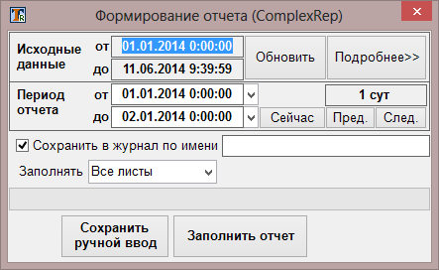

*Рис 6. Форма заполнения отчета*

В случае **разового**отчета, поля «**Исходные данные от»** и «**до»** содержат текущий временной диапазон провайдеров-источников (диапазон архива АСУТП). Кнопка «**Обновить»** запрашивает и обновляет диапазон источников. Отчет может быть сформирован только за период времени, входящий в диапазон источников.

В случае **периодического** отчета значения берутся из архива результатов расчета, куда они попадают при периодическом расчете в мониторе расчетов. Описание всех интервалов в архиве, по которым может быть сформирован отчет, а также список диапазонов всех источников потока отчета, можно посмотреть нажатием кнопки «**Подробнее >>**» (Рис.7).

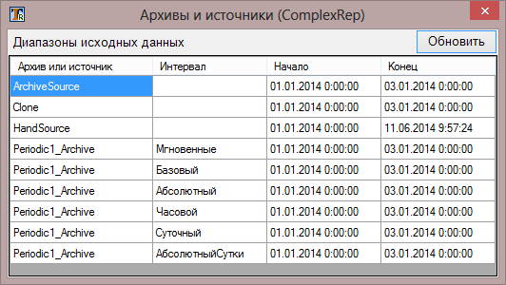

*Рис 7. Форма «Архивы и источники»*

Диапазон указан отдельно для каждого типа интервала и для каждого проекта. Обновление диапазонов осуществляется по кнопке «**Обновить**»

Если в отчете есть только ячейки со ссылками на абсолютные значения, то период отчета может быть задан любым, так как в любом случае в ячейку при заполнении попадет абсолютное значение за весь рассчитанный период.

Период отчета может быть изменен вручную, либо с помощью кнопок (Рис.6):

* «**Сейчас**» - конечной точкой берется текущее значение времени, начальной – момент времени, отстоящий от текущего на заданную в настройках длительность периода отчета по умолчанию;
* «**Пред**» - конечной точкой берется выбранное значение времени, начальной – момент времени, отстоящий от выбранного на заданную в настройках длительность периода отчета по умолчанию;
* «**След**» - начальной точкой берется выбранное значение времени, конечной – момент времени, отстоящий от выбранного на заданную в настройках длительность периода отчета по умолчанию.
  1. Формирование отчета

В полях «**Период от»** и «**до»** нужно указать период, за который формируется отчет. Возможность ввода произвольной длительности или произвольного начала периода может быть ограничена в соответствии с настройками. Поле «**Сохранить в журнал по имени»** формирует имя интервала расчета и имя интервала для записи в журнал отчетов. Поле «**Заполнять»** указывает, какие листы нужно заполнять при формировании отчета. Могут быть заполнены все листы или только текущий лист.

Если в отчете есть ячейки ручного ввода, то в форме заполнения отчетов присутствует кнопка «**Сохранить ручной ввод**». По нажатию этой кнопки происходит запись значений в файл ручного ввода. Путь к файлам ручного ввода задается при настройке провайдеров-источников ручного ввода в форме настроек. Значению, записанному в ячейку ручного ввода, приписывается время равное началу периода формирования отчета. Значение считается неизменным на протяжении периода отчета, если файле ручного ввода присутствовали другие значения параметра за этот период, то прежние значения стираются.

Отчет формируется по кнопке «**Заполнить отчет»**. После нажатия кнопки формирование отчета производится в следующей последовательности:

* Если в отчете используются проекты с расчетом во время формирования отчета, то перед заполнением отчета производится расчет за период равный периоду отчета. Во время выполнения расчета в правом нижнем углу экрана высвечивается окошко контроллера с индикатором процесс.
* Производится чтение значений параметров из архивов результатов. Отчет по проектам с периодическим сторонним расчетом будет заполнен, только если значения были перед этим записаны в архив в результате расчета в мониторе расчетов.
* Ячейки со ссылками заполняются значениями, прочитанными из архива.
* Значения сформированного отчет автоматически сохраняются в журнал отчетов сразу после формирования отчета.

После заполнения отчета с ним можно работать как с обычным файлом Excel, например, его можно распечатать.

* 1. Журнал отчетов

Журнал отчетов представляет собой архив результатов, в который вместо результатов расчета помещаются значения из сформированных отчетов. Также в отчет могут быть добавлены ячейки для сохранения, значения в таких ячейках после формирования отчета могут быть изменены вручную и перезаписаны в журнал. Ячейки с возможностью сохранения могут представлять собой как ячейки, формируемые рассчитанными значениями с возможностью правки, так и отдельные, не участвующие в расчете, но сохраняемые в журнал ячейки (например, примечания к сформированной ведомости).

После формирования отчета, данные в ячейках, для которых разрешено сохранение отредактированных значений в архив, могут быть отредактированы. Кнопка «**Сохранить отчет в журнал»** на ленте Excel вызывает форму сохранения отчета в журнал (см. Рис.8.). По нажатию кнопки «**Сохранить в журнал»** в этой форме, данные из привязанных ячеек ведомости сохраняются в архив, вместе с отредактированными значениями. Также отчет может быть сохранен в журнал под именем, отличным от имени заданного при расчете. Имя отчета в журнале задается в поле «**Сохранить в журнал с именем**». Отчеты в журнале идентифицируются только началом и концом периода отчета. Имя не является значимым, его можно использовать как дополнительное примечание.

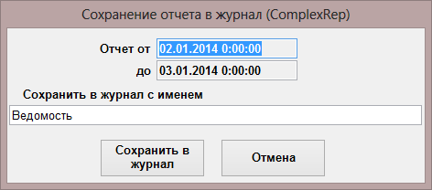

*Рис 8. Форма «Сохранение отчета в журнал»*

Данные по отчетам, ранее сохраненным в журнал можно загрузить из архива результатов. Для этого надо нажать кнопку «**Загрузить отчет из журнала».**

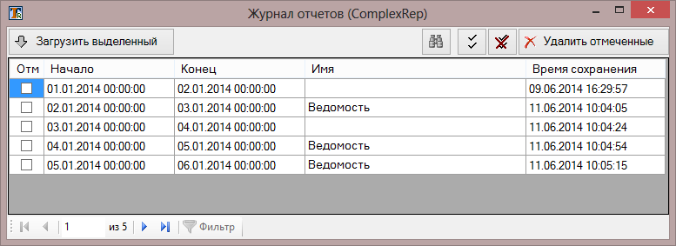

*Рис 9. Форма «Журнал отчетов»*

На экране появится форма журнала отчетов (Рис.9), в ней нужно выбрать из списка отчет за нужное время и с нужным именем и нажать «**Загрузить выделенный»**. Отчет заполнится значениями из журнала отчетов. После этого при желании можно поменять значения в ячейках для сохранения и повторно сохранить отчет в журнал.

Старые отчеты из журнала можно при желании удалить. Для этого нужно отметить интервалы для удаления в журнале отчетов и нажать кнопку «**Удалить отмеченные»**.

Кнопки  и  можно использовать для установки и снятия отметок со всех записей.

Кнопка  вызывает форму фильтрации и поиска в журнале отчетов, изображенную на Рис.10. Для установки фильтра по полю, нужно задать условия фильтрации и нажать кнопку «**Фильтр**». Для снятия фильтра нужно нажать кнопку «**Снять фильтр**».

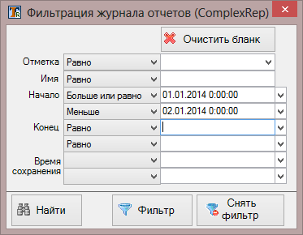

*Рис 10. Форма «Фильтрация журнала отчетов»*

Каждое условие вводится при помощи двух полей: операция и значение. Перечень выбираемых операций зависит от типа поля и может быть выбран при помощи выпадающего списка. Значение может быть введено вручную, или выбрано из выпадающего списка. Для фильтрации по колонкам, содержащим время можно ввести по два условия, например, как это сделано на Рис.10. Все введенные условия складываются по логической функции «И». В правом верхнем углу окна находится кнопка «**Очистить бланк**», осуществляющая сброс всех условий поиска или фильтрации.

Кроме установки фильтров с помощью формы фильтрации можно также выполнять поиск по журналу отчетов. Для этого, как и для фильтрации, нужно задать условия и нажать кнопку «**Найти**».

* 1. Ручной ввод исходных значений

В отчет могут быть добавлены ячейки для ручного ввода исходных значений. Если такие ячейки в отчете есть, то после нажатия кнопки «**Сохранить ручной ввод»** в форме заполнения отчета, значения из таких ячеек попадут в таблицу значений ручного ввода и будут использованы в расчете, по результатам которого будет заполнен отчет. Значениям, записанным в ячейки ручного ввода, приписывается время равное началу периода формирования отчета.

Подробнее о различных типах ячеек и способе их редактирования см. раздел 5.

* 1. Редактирование абсолютных значений

Для содержащихся в отчете параметров с абсолютным накоплением возможно редактирование накопленных в архиве абсолютных значений (это нужно, например, в задачах подсчета наработки оборудования для обнуления этой наработки). Для того, чтобы разрешить редактирование абсолютного значения архивного параметра через отчет, нужно в бланке отчета установить на данный параметр ссылку типа «Абсолютное с редактированием» (об установке ссылок см п. 5).

Если в процессе использования отчета нужно поменять абсолютное значение некоторого параметра, то нужно выбрать ячейку с ссылкой на абсолютное значение параметра и нажать кнопку «**Редактировать Абс. значения»** на панели меню «Отчеты InfoTask». На экране появится форма, изображенная на Рис. 11.

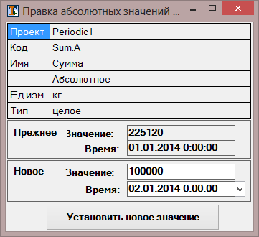

Рис.11. Форма «Правка абсолютных значений»

В появившейся форме в поле «**Значение»** нужно ввести новое абсолютное значение, а в поле «**Время»** нужно ввести новое время, от которого отсчитываются абсолютные значения (например, при обнулении наработки оборудования нужно ввести 0 в поле «Значение» и время ремонта в поле «Время»). После ввода значений нужно нажать кнопку «**Установить новое значение»**. После этого можно переходить к ячейке следующего параметра с абсолютным накоплением.

* 1. Динамическое формирование отчетов

Динамический отчет служит для отображения текущего состояния параметров. Картина, отображаемая на динамическом отчете, постоянно обновляется в соответствии с текущим состоянием. Динамические отчеты в InfoTask играют роль видеограмм. Динамические отчеты могут формироваться на основе результатов периодического расчета, выполненного в Мониторе расчетов, так и на основе разовых отчетов, выполняемых непосредственно при построении отчета.

В динамических, как и в обычных отчетах помимо ячеек Excel возможно использование графики Excel. Графические фигуры, входящие в графический отчет, могут менять внешний вид (надписи, цвета и т.д.) в соответствии с результатами расчета. Поведение фигур, задается при помощи специального языка при разработке отчета.

Для формирования динамического отчета на ленте «Отчеты InfoTask» нужно нажать кнопку **«Динамический отчет»**. На экране появится форма, изображенная на Рис.12.

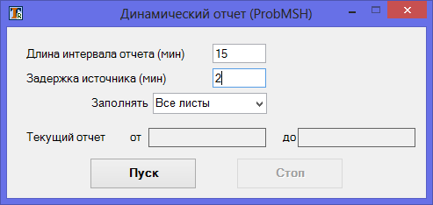

Рис.12. Форма «Динамический отчет»

Для включения функционирования динамического отчета нужно указать длину интервала отчета, возможную задержку источника и листы для заполнения (заполнять Все листы или Текущий лист), и нажать кнопку **Пуск**. После этого, отчет будем формироваться раз в интервал указанный в поле **«Длина интервала отчета (мин)»**. Для остановки формирования динамического отчета нужно нажать кнопку **Стоп**.

Допустим «Длина интервала отчета» указана равной 15 минутам, а «Задержка источника» указана равной 2 минутам, и кнопка «Пуск» была нажата в 6:00. Тогда:

* отчет сразу сформируется за период от 5:30 до 5:45;
* в 6:02, после пережидания задержки источника отчет сформируется за период от 5:45 до 6:00;
* следующий раз отчет сформируется в 6:17 за период от 6:00 до 6:15.

* 1. Видеоклип

Режим видеоклипа аналогичен режиму динамического отчета, но отчет формируется не по текущему состоянию параметров, а за последовательные периоды времени из прошлого. Отчет формируется с указанной частотой в секундах, таким образом, получается динамическая картинка состояния параметров. Как и динамический отчет, отчет в виде видеоклипа может формироваться на основе результатов периодических и разовых расчетов, и использовать ячейки и рисунку Excel.

Для просмотра отчета в режиме видеоклипа на ленте «Отчеты InfoTask» нужно нажать кнопку **«Видеоклип»**. На экране появится форма, изображенная на Рис.13.

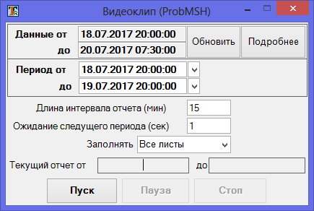

Рис.13. Форма «Видеоклип»

Поля «**Данные от»** и «**до»** содержат текущий временной диапазон провайдеров-источников. Кнопка «**Обновить»** запрашивает и обновляет диапазон источников. Отчет может быть сформирован только за период времени, входящий в диапазон источников. В случае периодического отчета значения берутся из архива результатов расчета, куда они попадают при периодическом расчете в мониторе расчетов. Описание всех интервалов в архиве, по которым может быть сформирован отчет, а также список диапазонов всех источников потока отчета, можно посмотреть нажатием кнопки **«Подробнее»**.

В поля **«Период от»** и **«до»** вводится период времени за который будет показываться видеоклип. При этом отчет будет последовательно формироваться да периоды длительностью, указанной в поле **«Длина интервала отчета (мин)»** с частотой указанной в поле **«Ожидание следующего периода (сек)»**. Поле **«Заполнять»** указывает какие литы заполнять при формировании: Все листы или Текущий лист.

Кнопка **«Пуск»** запускает просмотр видеоклипа, кнопка **«Стоп»** останавливает. Кнопка **«Пауза»** позволяет приостановить просмотр, продолжение просмотра включается кнопкой **«Возобновить».**

1. УСТАНОВКА ССЫЛОК НА ЯЧЕЙКИ
   1. Принципы функционирования и свойства ссылок

Бланк отчета отличается от простого листа Excel наличием ссылок на архивные параметры. Отчет формируется из результатов расчета по одному или нескольким проектам InfoTask. Проекты, из которых отчет берет параметры, указываются в настройках бланка отчета, см. п. 3.4. Каждый параметр, который можно привязать к ячейке отчета является архивным параметром, значения которого формируются в результате расчетов. Кроме ячеек, параметры могут быть привязаны к фигурам – графическим объектам Excel.

В ячейку может быть привязана одна характеристика архивного параметра или одно свойство значения архивного параметра. При формировании отчета по одной ячейке со ссылкой может формироваться либо одно значение, заполняющее эту ячейку, либо список значений, начинающийся с этой ячейки. Если параметр привязан к фигуре, то может использоваться только одно значение.

В ячейку или фигуру могут быть привязаны следующие свойства значения:

* **Значение** – собственно значение параметра, или значения из списка значений;
* **Недостоверность –** недостоверность значения параметра, или недостоверности значений из списка;
* **Время -** время значения параметра, или времена значений из списка;
* **Номера значений -** номера значений из списка.

Кроме того в ячейку или фигуру может быть установлена ссылка или записано значение одной из следующих характеристик архивного параметра:

* **Полный код –** полный код архивного параметра;
* **Код параметра** – код первого параметра, в цепочке, составляющей полный код;
* **Код подпараметра** – код последнего подпараметра, в цепочке, составляющей полный код;
* **Задача –** задача, к которой принадлежит параметр;
* **Имя параметра –** имя архивного параметра, т.е. имя первого параметра в цепочке архивного параметра;
* **Имя подпараметра** (в списке сразу после имени) **-** имя последнего подпараметра в цепочке архивного параметра;
* **Единицы** **измерения** – единицы измерения параметра;
* **Тип данных** – тип данных параметра;
* **Тип накопления** – тип накопления параметра;
* **Комментарий –** комментарий к параметру;
* **Минимум –** минимум шкалы параметра;
* **Максимум –** максимум шкалы параметра.
  1. Типы ссылок

Если ячейка привязана к характеристике параметра (а не значения), то для ячейки не задается тип ссылки, и при формировании отчета привязанной характеристикой параметра будет заполнена эта и только эта ячейка. Если к ячейке привязано свойство значения параметра, то допустимы следующие типы ячеек.

* **Итоговое значение** – ссылка доступна только для разовых отчетов. При формировании отчета в ячейку заполняется значений из разового интервала расчета, если в результате расчета получается много значений, то берется последнее. Можно разрешить сохранение поправленных сформированных значений в журнал отчетов.
* **Абсолютное значение** – ссылка устанавливается только для параметров с абсолютным накоплением в периодических отчетах. При формировании отчета в ячейку попадает значение абсолютного накопления по параметру. В итоге, значение ячейки не зависит от заданных начала и конца периода отчета. Можно разрешить сохранение в журнал отчетов поправленных сформированных значений.
* **Абсолютное с редактированием -** ссылка полностью аналогична ссылке типа Абсолютное значение, с той лишь разницей, что абсолютное значение в такой ячейке может быть отредактировано и записано в архив, после чего будет являться основой для дальнейшего абсолютного накопления параметра. Подробнее см. п. 4.4.
* **Комбинированное значение**  – ссылка устанавливается только для параметров с периодическим накоплением в периодических отчетах. При формировании отчета в ячейку попадает итоговое значение за период отчета, сформированное из суточных, часовых и базовых значений, в соответствии с типом накопления. Можно разрешить сохранение в журнал отчетов поправленных сформированных значений. Также можно получить значение только за часть периода отчета, указав время отступа начала и конца интервала, от начала периода отчета.

Например, пусть некоторый параметр имеет тип накопления Сумма(П), пусть в ячейку установлена ссылка на комбинированное значение этого параметра и в архиве присутствуют следующие значения параметра.

|  |  |  |  |
| --- | --- | --- | --- |
| **Тип интервала** | **Начало интервала** | **Конец интервала** | **Значение** |
| Часовой | 23.03.2013 22:00:00 | 23.03.2013 23:00:00 | 1 |
| Часовой | 23.03.2013 23:00:00 | 24.03.2013 00:00:00 | 2 |
| Суточный | 24.03.2013 00:00:00 | 25.03.2013 00:00:00 | 10 |
| Суточный | 25.03.2013 00:00:00 | 26.03.2013 00:00:00 | 15 |
| Часовой | 26.03.2013 00:00:00 | 26.03.2013 01:00:00 | 2 |
| Базовый | 26.03.2013 01:00:00 | 26.03.2013 01:15:00 | 1 |

В этом случае, при формировании отчета за период от 23.03.2013 22:00:00 до 26.03.2013 01:15:00 в ячейку попадет число 31 = 1+2+10+15+2+1. Если же в свойствах ссылки указано, например, что нужно выделить часть интервала от момента времени со сдвигом 0 часов 0 минут от начала, то момента со сдвигом 2 часа 0 минут от начала, что при формировании отчетов в ячейку попадет число 3 = 2+1 – сумма двух первых часовых интервалов.

* **Список мгновенных значений** – при формировании отчета, по данной ссылке на листе отображается полный список мгновенных значений параметра за период расчета.

При установке ссылки необходимо указать расстояние по X и по Y между значениями. Например, если установить расстояние по X равным 1, а расстояние по Y равным 0, то значения напечатаются в строчку, а если установить расстояние по Y равным 1, а расстояние по X равным 0, то значения напечатаются в столбец. Кроме того, можно получить список значений только за часть периода отчета, указав время отступа начала и конца интервала, от начала периода отчета. Можно также получить часть списка значений, ограниченную заданными номерами в списке всех значений.

* **Равномерный список значений** – ссылка устанавливается только для параметров с периодическим накоплением в периодических отчетах. При формировании отчета, по данной ссылке на листе отображается список значений по интервалам указанного фиксированного размера за период построения отчета. Значение по каждому интервалу формируется из базовых, часовых или суточных значений в соответствии с типом накопления.

При установке ссылки необходимо указать длительность одного интервала. Кроме того, необходимо указать расстояние по X и по Y между значениями. Также как и для мгновенного списка значений можно взять значения не за весь интервал, а выделить значения за часть интервала по времени и по номеру значения.

Например, пусть некоторый параметр имеет тип накопления «Сумма(П)», в ячейку установлена ссылка на равномерный список значений этого параметра и длина одного интервала задана равной двум часам. Допустим, на ячейку выше установлена ссылка с такими же свойствами, только не на значение, а на время значения. При этом в архиве присутствуют следующие значения параметра:

|  |  |  |  |
| --- | --- | --- | --- |
| **Тип интервала** | **Начало интервала** | **Конец интервала** | **Значение** |
| Часовой | 23.03.2013 00:00:00 | 23.03.2013 01:00:00 | 1 |
| Часовой | 23.03.2013 01:00:00 | 23.03.2013 02:00:00 | 2 |
| Часовой | 24.03.2013 02:00:00 | 23.03.2013 03:00:00 | 3 |
| Часовой | 25.03.2013 03:00:00 | 23.03.2013 04:00:00 | 4 |
| Часовой | 26.03.2013 04:00:00 | 23.03.2013 05:00:00 | 5 |
| Часовой | 26.03.2013 05:00:00 | 23.03.2013 06:00:00 | 6 |

Тогда после формирования отчета, ячейки будут заполнены следующим образом:

|  |  |  |
| --- | --- | --- |
| 23.03.2013 00:00:00 | 23.03.2013 02:00:00 | 23.03.2013 04:00:00 |
| 3 | 7 | 11 |

В каждую ячейку со значением попадет сумма значений за два последовательных часа, а в каждую ячейку по времени попадет начало первого из двух часов.

* **Ручной ввод** – ссылка устанавливается только для параметров ручного ввода. Значения из ячейки используются в последующем расчете как значения ручного ввода. Если отчет разовый, то значения используются при расчете, который производится при заполнении отчета. Если отчет периодический, то введенные значения заносятся в архив по нажатию кнопки «**Сохранить ручной ввод»** при формировании отчета и сразу после этого попадают в расчет, который производится в потоке монитора расчетов.
* **Сохранение в архив** – параметры для таких ссылок формируются непосредственно при установке ссылок. Ссылка задает ячейку, которая не заполняется при формировании отчета, но значение, из которой может попасть в журнал отчетов после нажатия кнопки «**Сохранить отчет в журнал**» на ленте Excel. Такие ссылки удобно устанавливать для ввода в журнал отчетов значений, которые не могут быть получены при расчете.
* **Системная ссылка** – ссылка на некоторое общее значение, связанное с текущим расчетом. Возможны следующие системные ссылки:
* **Начало периода** – в ячейку заносится время начала периода отчета,
* **Конец периода** – в ячейку заносится время конца периода отчета,
* **Имя интервала** – если задано имя расчета, то оно заносится в ячейку,
* **Текущее время** – в ячейку заносится время формирования отчета,
* **Код отчета** – в ячейку заносится код отчета,
* **Имя отчета** – в ячейку заносится имя отчета.
  1. Форма редактирования ссылок

Ссылки для заполнения отчета задаются в примечаниях к ячейкам (ячейки с красненьким треугольником в углу) или в описаниях графических фигур Excel. Для редактирования ссылок нужно нажать на ленте «**Отчеты InfoTask»** кнопку «**Редактирование ссылок»**. На экране появится форма, представленная на Рис.12.

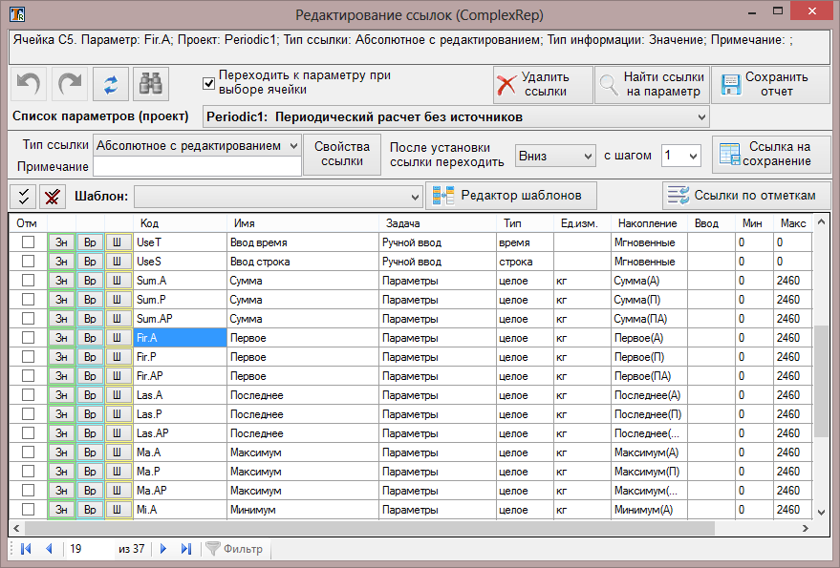

Рис.14. Форма «Редактирование ссылок»

Поле со списком «**Список параметров (проект)»** содержит список всех проектов InfoTask, на которые настроен отчет. Кроме того оно содержит специальный проект «**Системные»** для вызова списка системных ссылок. После выбора проекта в центральном списке формы содержатся все архивные параметры из выбранного проекта, которые можно использовать для ссылок.

В верхней левой части формы расположены кнопки 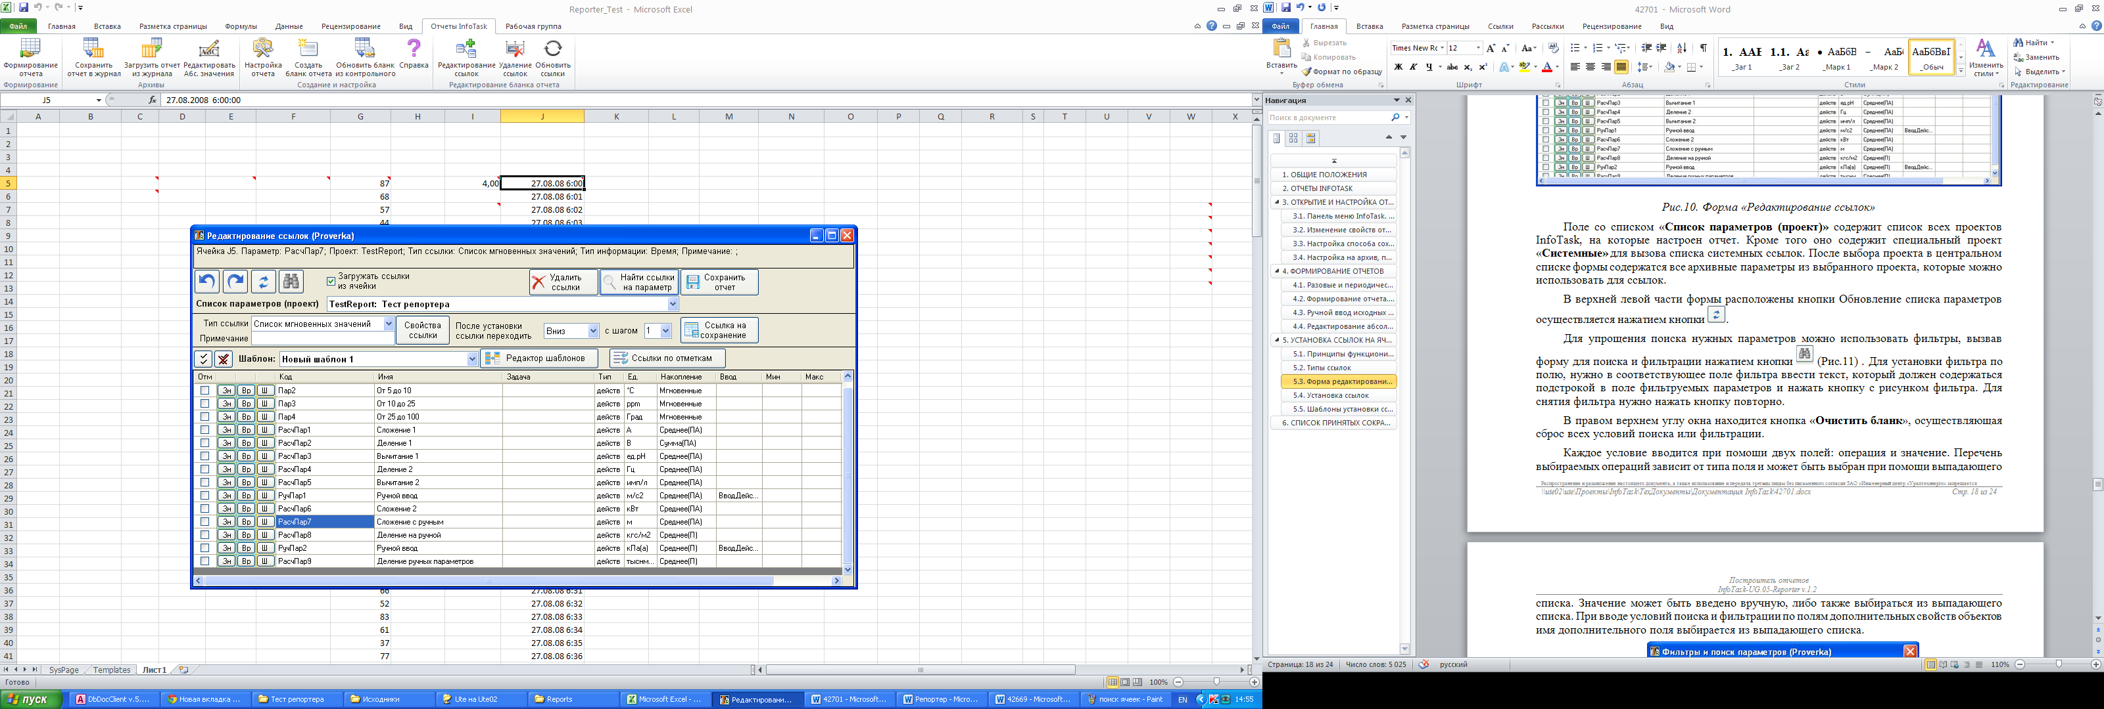 и , осуществляющие отмену и возврат установки ссылок. Обновление списка параметров осуществляется нажатием кнопки 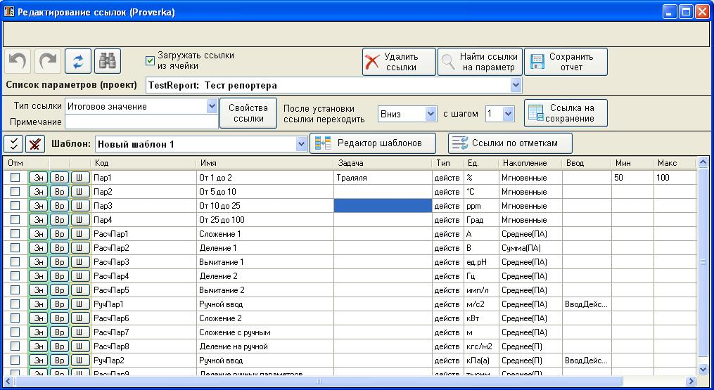.

Для упрощения поиска нужных параметров можно использовать фильтры, вызвав форму для поиска и фильтрации нажатием кнопки  (Рис.13) Для установки фильтра по полю, нужно задать условия фильтрации и нажать кнопку «**Фильтр**». Для снятия фильтра нужно нажать кнопку «**Снять фильтр**».

Каждое условие вводится при помощи двух полей: операция и значение. Перечень выбираемых операций зависит от типа поля и может быть выбран при помощи выпадающего списка. Значение может быть введено вручную, или выбрано из выпадающего списка. Введенные условия складываются по логической функции «И». В правом верхнем углу окна находится кнопка «**Очистить бланк**», осуществляющая сброс всех условий поиска или фильтрации.

Кроме установки фильтров с помощью формы фильтрации можно также выполнять поиск по списку параметров. Для этого, как и для фильтрации, нужно задать условия и нажать кнопку «**Найти**».

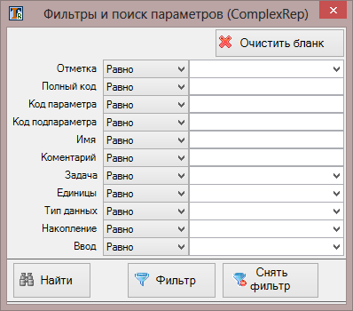

Рис.15. Форма «Фильтры и поиск параметров»

При выделении на листе ячейки-ссылки, в верхней части формы «Редактирование ссылок» появится полный код ссылки, где будут указаны её основные параметры. Если при этом будет выставлен флажок «Загружать ссылки из ячейки», то курсор в основной таблице параметров автоматически переместится на выбранный параметр.

Удаление ссылок с выделенного фрагмента листа отчета или из выделенной фигуры производится нажатием кнопки «**Удалить ссылки**». Эта же процедура запускается нажатием кнопки «**Удаление ссылок**» ленты построителя отчетов.

Чтобы найти ячейки, к которым привязан выбранный параметр, необходимо нажать кнопку «**Найти ссылки на параметр**». При этом на экране появится одноименная форма, где содержится необходимая информация (Рис.14).

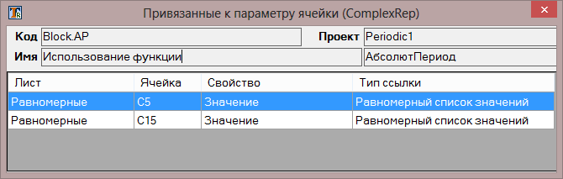

Рис.16. Форма поиска привязанных ячеек

В верхней части данной формы содержится информацию по выделенному параметру (код, имя, и проект). В нижней части находится таблица с перечнем всех ячеек, где данный параметр используется.

Файл отчета можно в любой момент сохранить нажатием кнопки «**Сохранить отчет**».

* 1. Установка ссылок

При выборе параметра поля под списком заполнятся его реквизитами. В поле со списком «**Тип ссылки»** следует выбрать нужный тип ссылки. Нажатием кнопки **«Свойства ссылки**» производится вызов одноименной формы (Рис.15).

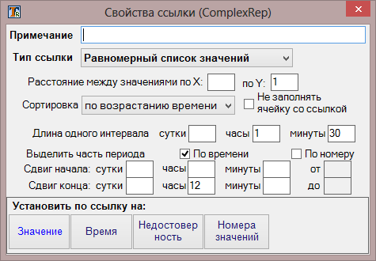

Рис.17. Форма «Свойства ссылки»

В зависимости от типа ссылки появляются поля возможных дополнительных свойств ссылки:

* Для ссылок типа **«**Итоговое значение», «Абсолютное значение» и «Комбинированное значение» доступен флажок «**Разрешить правку»**, в случае установки которого после формирования отчета значение в ячейке можно поправить, и после нажатия кнопки. Сохранить в архив оно попадет в журнал отчетов вместо вычисленного значения;
* Для ссылок на списки значений доступны поля «**Расстояние между значениями по X»** и «**по Y»**, задающие расстояние между последовательными значениями списка на листе. Также доступно поле со списком «**Сортировка»**, задающее порядок следования значений списка по возрастанию времени или по убыванию времени. Кроме того можно установить флажок «**Не заполнять ссылку с ячейкой»**, и значения будут заполняться в ячейки, начиная со следующей после ячейки со ссылкой;
* Для равномерного списка значений доступны поля «**Длина одного интервала»**, задающие длительность одного интервала значений из списка. Длина интервала складывается из указанных значений в сутках, часах и минутах;
* Для ссылок типа «Комбинированное значение», «Равномерный список значений» и «Список мгновенных значений» доступны поля «**Выделить часть периода»**. Если установлен флажок «**По времени»**, то выделяется часть интервала, сдвиг начала и конца которой от начала полного периода отчета складываются из указанных значений в сутках, часах и минутах. Для ссылок задающих списки значений также можно выделить часть по номерам значений в полном списке. Для этого нужно установить флажок «**По номеру»** и указать номера первого и последнего значения в полном списке.

Различные кнопки служат для установки ссылок на различные свойства параметров и их значений:

* Ссылка на значение устанавливается по нажатию кнопки «**Значение**». Кроме этого ссылка на значение может быть выставлена нажатием кнопки «**Зн**» в таблице параметров;
* Ссылка на время значений устанавливается по нажатию кнопки «**Время**». Кроме этого ссылка на значение может быть выставлена нажатием кнопки «**Вр**» в таблице параметров;
* Ссылка на недостоверность значений устанавливается по нажатию кнопки «**Недостоверность**»;
* Ссылка на номер значения в списке устанавливается по нажатию кнопки «**Номера значений**».

Меню ссылок на характеристики параметров («Полный код», «Имя параметра» и т.д.) вызывается нажатием правой кнопки на выбранный в таблице параметр. При этом на экране появляется выпадающее меню, где перечислены возможные варианты (Рис. 16). Необходимый тип выбирается нажатием левой кнопки мыши. При выборе характеристик «Полный код», «Код параметра» и «Код подпараметра» в ячейку не устанавливается ссылка, но записывается значение характеристики. При выборе других характеристик параметра в ячейку сразу устанавливается ссылка и записывается значение характеристики.

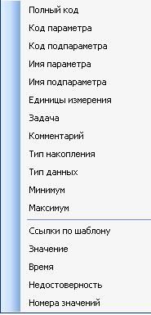

Рис.18. Выпадающее меню свойств параметра

Для установки системной ссылки нужно в поле со списком «**Проект»** нужно выбрать «**Системные»**, затем выбрать нужную ссылку из списка и нажать «**Установить ссылку на значение»**. В качестве системных могут быть установлены ссылки, перечисленные в п. 5.2.

Для установки ссылок для сохранения в журнал отчет, нужно выбрать нужную ячейку на листе и нажать кнопку «**Ссылка на сохранение»**. Значение такой ссылки будет сохраняться в журнал и отчета и заполняться при заполнении из журнала отчета, но не будет изменяться при формировании отчета.

После установки ссылки к ячейке получается примечание (красный треугольник). При этом курсор перемещается в следующую ячейку в направлении и на определенный шаг, указанных в полях «**После установки ссылки переходить**». При установки ссылки на фигуру курсор никуда не перемещается.

Если выделена ячейка со ссылкой, то в поле на самом верху формы отображаются основные характеристики ссылки: код привязанного параметра, код проекта этого параметра, тип информации – название характеристики параметра или значения, тип ссылки и примечание к ссылке. Если установлен флажок «Переходить к параметру при выборе ячейки», то при выборе ячейки в списке автоматически выделяется параметр, ссылка на который уставлена в этой ячейке. Параметр выделяется, только если в форме выбран соответствующий проект, и список параметров не отфильтрован, или параметр удовлетворяет текущему фильтру.

Ячейки и фигуры со ссылками можно копировать, перемещать, удалять вне формы установки ссылок. Передвинутые ссылки по-прежнему будут функционировать. Но после таких операций перед заполнением отчета нужно либо войти в форму установки ссылок, либо нажать кнопку «**Обновить ссылки**» на ленте меню построителя отчетов.

* 1. Редактирование шаблонов ссылок

Для установки в ячейки большого количества ссылок одного типа можно воспользоваться шаблонами установки ссылок. Шаблоны применимы, например, если нужно установить в соседние ячейки ссылки на код, имя, значение одного параметра. Можно применять шаблоны для установки в соседние ячейки ссылок на значения разных параметров, коды которых очень похожи.

Шаблон подготавливается при помощи формы редактирования шаблонов установки ссылок. Каждый шаблон задает некоторое количество ячеек, для каждой из которой задает одно из действий: установить ссылку, записать значение одной из характеристик параметра или установить ссылку для сохранения значения в журнал. При установке ссылок по шаблону в списке выбирается некоторый параметр, на листе выбирается некоторая ячейка и по коду выбранного параметра и координатам выбранной ячейки выполняются действия по установке ссылок в соседние ячейки.

Каждый бланк отчета может содержать несколько шаблонов установки ссылок. Шаблон задается своим именем. Для редактирования шаблонов установки ссылок нужно нажать кнопку «**Редактор шаблонов»** в форме редактирования ссылок. На экране появится форма редактирования шаблонов, изображенная на Рис. 17. В форме есть поле со списком, задающее имя текущего шаблона, и список действий, выполняемых при установке ссылок по данному шаблону.

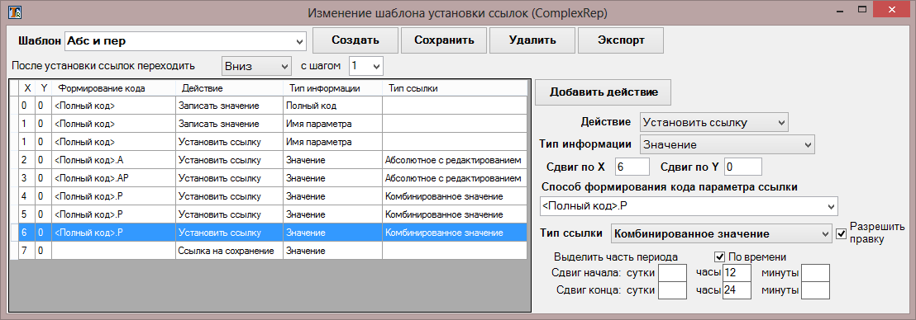

Рис.19. Форма редактирования шаблонов установки ссылок

В выпадающем списке «**Шаблон»** перечислены все шаблоны, уже имеющиеся в бланке отчета. Чтобы добавить новый шаблон нужно ввести в поле «**Шаблон**» его имя, внести в список все необходимые ссылки и нажать кнопку «**Создать»**. Для редактирования шаблона его имя нужно выбрать из списка, изменить требуемым образом список описаний ссылок и нажать кнопку «**Сохранить»**. Текущий шаблон также автоматически сохраняется при выборе другого шаблона и при закрытии формы редактирования шаблонов. Для удаления шаблона из бланка отчета его имя нужно выбрать из списка и нажать кнопку «**Удалить»**. Для переноса текущего шаблона в файл другого отчета необходимо нажать кнопку «**Экспорт**», найти необходимый документ и нажать «**Открыть**».

Шаблон представляет собой список **действий**, которые будут произведены при одной установке ссылок по данному шаблону. Для добавления действия в список, нужно нажать кнопку «**Добавить действие**». Для каждого действия заполняются следующие свойства.

* «**Действие**» - задает тип действия, которое выполняется с ячейкой при установке ссылок по шаблону. С ячейкой возможны следующие действия:
* «**Установить ссылку**» – в ячейку будет установлена ссылка на характеристику или значение параметра;
* «**Записать значение**» – в ячейку будет записано значение одной из характеристик параметра. При таком действии ссылка не добавляется. С одной ячейкой можно выполнить два действия сразу: установить ссылки и записать значение;
* «**Ссылка на сохранение**» – в ячейку будет установлена ссылка для сохранения в журнал отчетов, не привязанная к выбранному параметру. В ячейку устанавливается такая же ссылка, как при нажатии кнопки «Ссылка на сохранение» в форме установки ссылок;
* «**Сдвиг по X**» и «**Сдвиг по Y**» – целые числа, задающие сдвиг ячейки, с которой производится действие, по X и по Y от текущей выбранной ячейки. Если в момент установки ссылок по шаблону выбрана ячейка с координатами X0 и Y0, то действие будет произведено с ячейкой с координатами X0 + Сдвиг по X и Y0 + Сдвиг по Y
* «**Формирование кода**» – задает принцип формирования кода параметра, с которым выполняется действие по коду выбранного параметра. В момент установки ссылок по шаблону в форме установки ссылок всегда выделен некоторый параметр. Каждое из действий шаблона может быть выполнено как с выделенным параметром, так и с параметром, код которого немного отличается. В общем случае код параметра, добавляемого в ячейку, задается выражением, в котором можно использовать произвольный текст, а также следующие теги:
* <**Полный код**> - при установке ссылок вместо этого тега поставляется полный код выделенного параметра;
* <**Код параметра**> - при установке ссылок вместо этого тега подставляется код расчетного параметра, формирующего выделенный в списке архивный параметр без подпараметров.

Например, пусть для одного из действий шаблона поле «Формирование кода» задано как <Код параметра>.Sub, и пусть производится установка ссылок по этому шаблону и в списке параметров выбран параметр с полным кодом Par.SubPar. В этом случае код расчетного параметра без подпараметров равен Par, и следовательно, действие будет выполнено с параметром Par.Sub.

* «**Тип информации**» – задает характеристику параметра или характеристику значения параметра, с которой выполняется действие. Все допустимые типы информации описаны в п. 5.2.
* «**Тип ссылки**» – задается только для действий типа «Установка ссылки». Описание различных типов ссылок см. 5.4.

Для действий типа «Установка ссылки» в зависимости от типа ссылки, задаются дополнительные свойства. Дополнительные свойства ссылок разных типов описаны в п.5.3.

* 1. Установка ссылок по шаблону

Для установки ссылок по шаблону нужно:

* выбрать на листе ячейку, от которой будут отсчитываться заданные в шаблоне сдвиги ссылок по X и по Y;
* выбрать в форме редактирования ссылок параметр, по коду которого в соответствии с шаблоном будут формироваться коды параметров в устанавливаемых ссылках;
* в форме редактирования ссылок из поля со списком «**Шаблон»** выбрать нужный шаблон;
* нажать кнопку «**Ссылки по шаблону»** (кнопка «**Ш**» в строчке списка параметров).

Если один из параметров, ссылки на который формируется по шаблону, не найден, то ссылки на этот параметр не устанавливаются.

Кроме одиночной установки ссылок по шаблону можно одновременно установить ссылки по шаблону для нескольких выбранных параметров одновременно. Для этого нужно отметить необходимые параметры и нажать кнопку «**Ссылки по отметкам**». Ссылки по шаблону устанавливаются на лист в соответствии с порядком сортировки списка параметров. Над таблицей параметров расположены кнопки , выполняющие установку и снятие отметок в поле «**Отм**» для всех записей.

* 1. Очистка ячеек

Можно очистить все ячейки, значения в которых были заполнены во время формирования отчета. Для этого нужно нажать кнопку «Очистить ячейки» в ленте меню «Отчеты InfoTask».

* 1. Установка ссылок на графические объекты

По аналогии с ячейкой ссылку на параметр можно привязать к графическому объекту – фигуре Exсel. Установка ссылок на фигуры (как и на ячейки) производится при помощи формы «редактирование ссылок». Для установки ссылки нужно выделить фигуру на листе и, выбрав параметр, установить ссылку в полной аналогии с установкой ссылки на фигуру.

Ссылки могут быть привязаны к двум типам фигур.

1. К фигуре типа **«Надпись»** может быть привязан аналоговый параметр (параметр типа действ или типа сводимого к действ). В этом случае при формировании отчета значение привязанного параметра попадет в фигуру как текст надписи.
2. Фигуры могут быть сгруппированы в одну (команда «Группировать» в Excel). К сгруппированной фигуре может быть привязан целочисленный параметр (параметр типа целое или типа сводимого к целому). В этом случае значение параметра задает характеристики отображения фигур, входящих в группу (видимость, текст, цвет фона, текста и линий и т.д.). Связь привязанного значения с поведением фигур описывается при помощи специального языка (см. следующий раздел).
   1. Задание поведения фигур

Графические объекты Excel (фигуры) могут быть сгруппированы, и к сгруппированной фигуре может быть привязан целочисленный параметр – состояние параметра. При формировании отчета, фигуры входящие в группу могут менять вид в соответствии со значением привязанного параметра. Правила отображения сгруппированных фигур задаются при помощи специального языка.

Для задания правил отображения фигур служит форма «Свойства фигуры», изображенная на Рис.19.

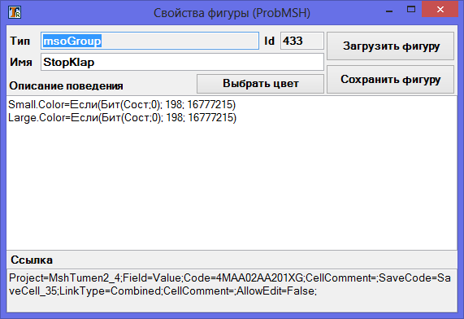

Рис.19. Форма задания свойств фигур

Для изменения свойств фигуры нужно выделить фигуру и нажать **«Загрузить фигуру»**. После этого в поле **«Имя»** можно задать имя фигуры, в поле **«Описание поведения»** можно задать формулу, описывающую отображение фигуру в соответствии со значение привязанного целочисленного параметра. После задания свойств необходимо нажать кнопку **«Сохранить фигуру»** для сохранения свойств.

Тип выбранной фигуры отображается в поле **«Тип»**. Описание поведения можно задать только для групп фигур (фигур типа **msoGroup**). Имена задаются для фигур любого типа, входящих в группу. Обращение к фигурам группы в языке происходит по имени. Свойства текущей ссылки фигуры отображаются в поле **«Ссылка»**.

При помощи кнопки **«Выбрать цвет»** в формулу можно вставить код любого цвета, используя стандартный диалог выбора цвета.

* 1. Язык описания поведения фигур

Описание поведения сгруппированной фигуры задается формулой. Формула задает свойства отображения фигур, входящих в группу исходя из значения целочисленного параметра-состояния, привязанного к сгруппированной фигуре.

Формула представляет собой список присвоений свойств фигур. Каждое присвоение имеет следующий вид:

**<Имя фигуры> . <Имя свойства>** = **<Выражение>**

Имя фигуры – имя одной из фигур, входящих в группированную, Имя свойства – одно из свойств, которыми можно управлять, Выражение – выражение, задающее значение свойства на основе значения привязанного параметра.

В формуле нельзя использовать символ **#**, даже в строковых константах и комментариях. В формуле можно использовать комментарии:

* Текст, заключенный в **/* */**
* Строки, начинающиеся с **//**

Язык поддерживает следующие свойства:

* **Visible** – логическое, если равно 0, то фигура не видна, если равно 1, то видна;
* **Text** – текстовое, задает отображаемый текст надписи;
* **DecimalPlaces** – целое, задает количество десятичных знаков для значения надписи;
* **Color** – целое, задает цвет фона фигуры;
* **LineColor** – целое, задает цвет линий фигуры;
* **FontColor** – целое, задает цвет текста фигуры;
* **Pattern** – целое, задает шаблон закраски фигуры:
* 0 – спошная;
* 1 – горизонтальная штриховка;
* 2 – вертикальная штриховка;
* **Transparet** – действительное, задает степень прозрачности фона фигуры от 0 до 1;
* **LineTransparet** – действительное, задает степень прозрачности линий от 0 до 1.

Выражение задающее значение свойства, представляет собой формулу, в которой можно использовать:

* Ключевое слово **Сост** или **State** – значение целочисленного параметра, привязанного к фигуре;
* Целочисленные константы;
* Константы с плавающей запятой, в качестве разделителя можно использовать и точку и запятую;
* Строковые константы в апострофах;
* Операции **+, -, *, /, div, mod, ==, <>, <=, >= , <, >, не, not, or, или, and, и, xor, исклили** действуют стандартным образом. Действие операций полностью совпадает с действием в языке Tablik.
* Функция **Bit** или **Бит**(Значение; НомерБита) – получение бита от целого числа по номеру;
* Функция **Round**(Значение; КоличествоЗнаков) – округление действительного числа до указанного количесва знаков;
* Функция **RGB**(R; G; B) – задает номер цвета по указанным составляющим красного, зеленого и синего;
* Функция **If** или **Если**(Условие1; Значение1; Условие2; Значение2;… ; ЗначениеИначе) – задает различные значения в зависимости от заданных условий. Если выполняется Условие1, то возвращается Значение1, если выполняется Условие2, то возвращается Значение2 и т. д. если не выполняется ни одно из условий, то возвращается ЗначениеИначе.
* Переменные – можно использовать присвоение переменной, вместо присвоения значения свойства, чтобы потом эту переменную использовать в выражении, например

a = 255

Circle.Color=RGB(0; a; a)

1. СПИСОК ПРИНЯТЫХ СОКРАЩЕНИЙ

|  |  |
| --- | --- |
| **Сокращение** | **Пояснение** |
| **АСУТП** | автоматизированная система управления технологическими процессами |
| **ПТК** | программно-технический комплекс |
|  |  |